**Курилич Денис (Kurylicz Dzianis)**

25 мая 1791 г – крещение дочери Анны (НИАБ 136-13-894, лист 13, №20/1791-р (ориг)), (РГИА 823-2-18, лист 242,№11/1791-р (коп)).

**НИАБ 136-13-894:** Лист 13. **Метрическая запись №20/1791-р (ориг).**

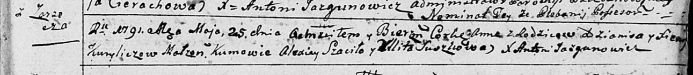

Дедиловичская Покровская церковь. 25 мая 1791 года. Метрическая запись о крещении.

Kuryliczowna Anna – дочь родителей с деревни Заречье.

Kurylicz Dzianis – отец.

Kuryliczowa Xienia – мать.

Szaciło Alexiey - кум.

Suszkowa Ullita - кума.

Jazgunowicz Antoni – ксёндз.

**РГИА 823-2-18:** Лист 242. **Метрическая запись №11/1791-р (коп).**

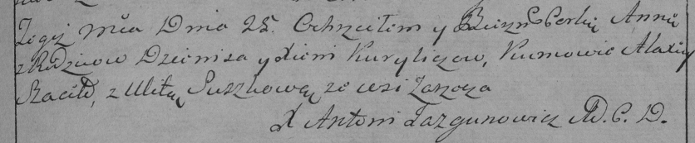

Дедиловичская Покровская церковь. 25 мая 1791 года. Метрическая запись о крещении.

Kuryliczowa Anna – дочь родителей с деревни Заречье.

Kurylicz Dzienis – отец.

Kuryliczowa Xienia – мать.

Szaciło Alaxiey– кум.

Suszkowa Ulita- кума.

Jazgunowicz Antoni– ксёндз.